SAÍDA DE BRINDES

Agenda de entrada → 19 (Dobra)

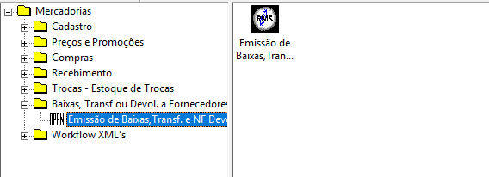
1
- 1: Emissão de Baixas, Transf. E NF Devolução

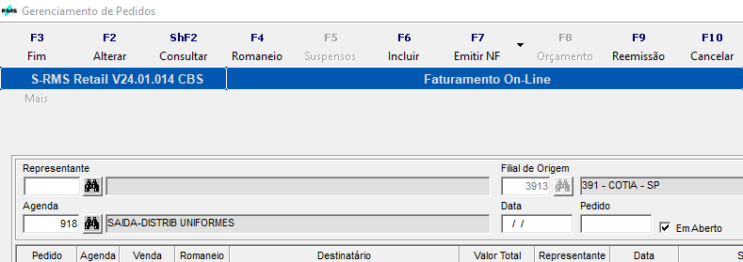
2
3
4
- 2: Agenda → 211 Brindes (Cobasi)
- 213 Bindes (Fornecedor)
- 3: Data do dia atual
- 4: F6 – Incluir
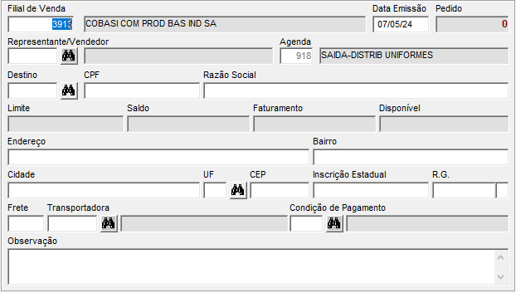
5
6

- 5: Destino:
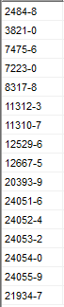
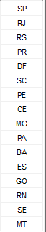

- 6: Observação → Saída de Brindes referente à NF: “Numero da NF”

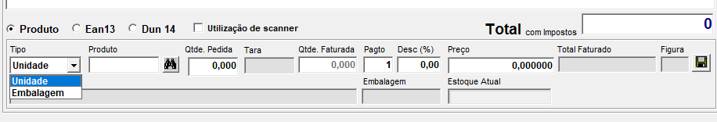
7
8
9
10
11
- 7: Tipo → Unidade
- 8: Produto → Código interno do item
- 9: Quantidade unitária
- 10: Valor unitário (do sistema)
- 11: Salvar.

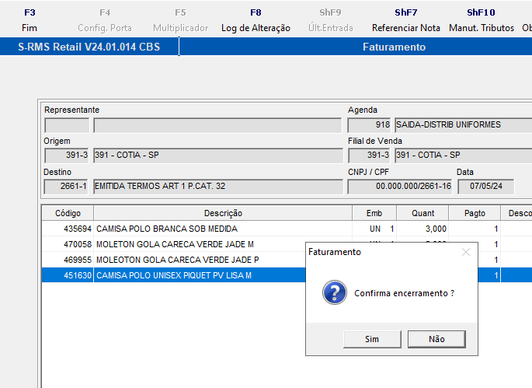
12
13
- 12: F3- Fim
- 13: Sim

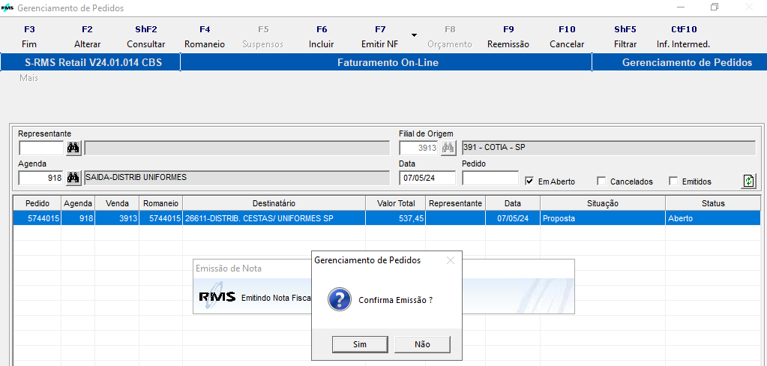
14
15
14
15
- 14: F7 - Emitir NF
- 15: Sim

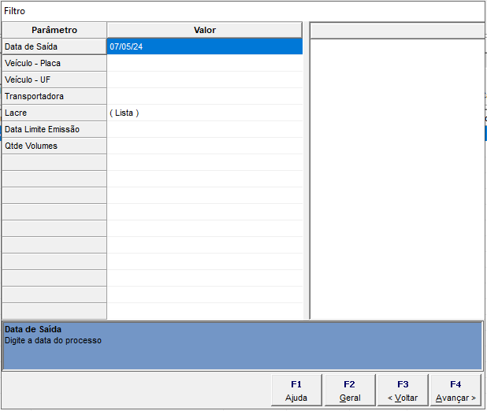
16
- 16: F4 - Avançar

